中考总复习：锐角三角函数综合复习—知识讲解（提高）
责编：常春芳
【考纲要求】
1.理解锐角三角函数的定义、性质及应用，特殊角三角函数值的求法，运用锐角三角函数解决与直角三角形有关的实际问题.题型有选择题、填空题、解答题，多以中、低档题出现；
2.命题的热点为根据题中给出的信息构建图形，建立数学模型，然后用解直角三角形的知识解决问题.

【知识网络】
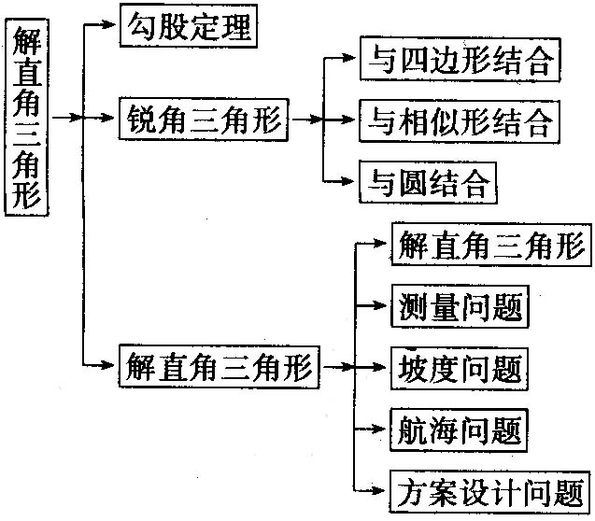

【考点梳理】
考点一、锐角三角函数的概念
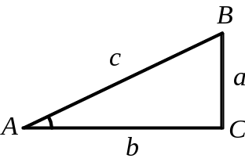
如图所示，在Rt△ABC中，∠C＝90°，∠A所对的边BC记为a，叫做∠A的对边，也叫做∠B的邻边，∠B所对的边AC记为b，叫做∠B的对边，也是∠A的邻边，直角C所对的边AB记为c，叫做斜边．

锐角A的对边与斜边的比叫做∠A的正弦，记作sinA，即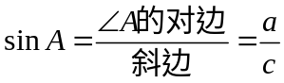；
锐角A的邻边与斜边的比叫做∠A的余弦，记作cosA，即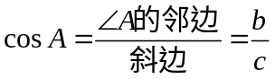；
锐角A的对边与邻边的比叫做∠A的正切，记作tanA，即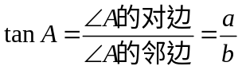.
同理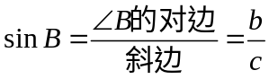；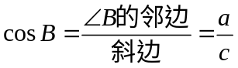；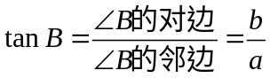．
要点诠释：
(1)正弦、余弦、正切函数是在直角三角形中定义的，反映了直角三角形边与角的关系，是两条线段的比值．角的度数确定时，其比值不变，角的度数变化时，比值也随之变化．
(2)sinA，cosA，tanA分别是一个完整的数学符号，是一个整体，不能写成，，
，不能理解成sin与∠A，cos与∠A，tan与∠A的乘积．书写时习惯上省略∠A的角的记号“∠”，但对三个大写字母表示成的角(如∠AEF)，其正切应写成“tan∠AEF”，不能写成“tanAEF”；另外，、、常写成、、．
(3)任何一个锐角都有相应的锐角三角函数值，不因这个角不在某个三角形中而不存在．
(4)由锐角三角函数的定义知：
当角度在0°＜∠A＜90°之间变化时，，，tanA＞0．

考点二、特殊角的三角函数值
利用三角函数的定义，可求出0°、30°、45°、60°、90°角的各三角函数值，归纳如下：
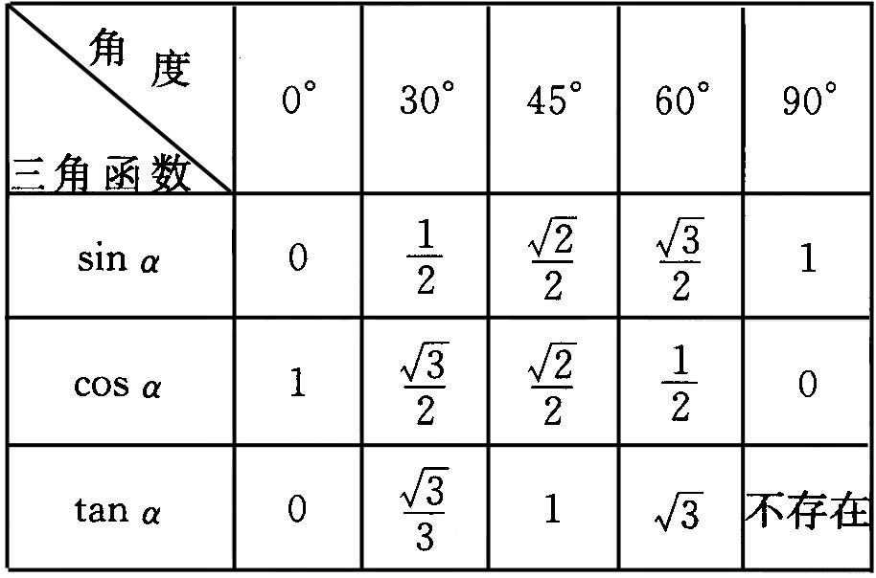
要点诠释：
(1)通过该表可以方便地知道0°、30°、45°、60°、90°角的各三角函数值，它的另一个应用就是：如果知道了一个锐角的三角函数值，就可以求出这个锐角的度数，例如：若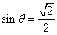，则锐角．
(2)仔细研究表中数值的规律会发现：
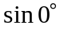、、、、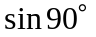的值依次为0、、、、1，而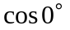、、、、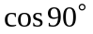的值的顺序正好相反，、、的值依次增大，其变化规律可以总结为：
当角度在0°＜∠A＜90°之间变化时，
①正弦、正切值随锐角度数的增大(或减小)而增大(或减小)
②余弦值随锐角度数的增大(或减小)而减小(或增大)．
考点三、锐角三角函数之间的关系
如图所示，在Rt△ABC中，∠C=90°．
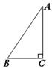
(1)互余关系：，；
(2)平方关系：；
(3)倒数关系：或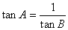；
(4)商数关系：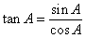．
要点诠释：
锐角三角函数之间的关系式可由锐角三角函数的意义推导得出，常应用在三角函数的计算中，计算时巧用这些关系式可使运算简便．
考点四、解直角三角形
在直角三角形中，由已知元素(直角除外)求未知元素的过程，叫做解直角三角形.
在直角三角形中，除直角外，一共有5个元素，即三条边和两个锐角.
设在Rt△ABC中，∠C=90°，∠A、∠B、∠C所对的边分别为a、b、c，则有：
①三边之间的关系：a²+b²=c²(勾股定理).
②锐角之间的关系：∠A+∠B=90°.
③边角之间的关系：
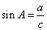，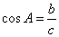，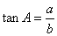，
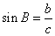，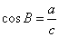，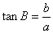.
④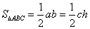，h为斜边上的高.
要点诠释：
(1)直角三角形中有一个元素为定值(直角为90°)，是已知的值.
(2)这里讲的直角三角形的边角关系指的是等式，没有包括其他关系(如不等关系).
(3)对这些式子的理解和记忆要结合图形，可以更加清楚、直观地理解.
考点五、解直角三角形的常见类型及解法
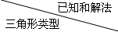 | 已知条件 |  |  | 解法步骤
Rt△ABC  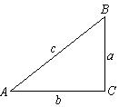 | 两  边 | 两直角边(a，b) |  | 由求∠A，  ∠B=90°－∠A，
 | 两  边 | 斜边，一直角边(如c，a) |  | 由求∠A，  ∠B=90°－∠A，
 | 一  边  一  角 | 一直角边  和一锐角 | 锐角、邻边  (如∠A，b) | ∠B=90°－∠A，  ，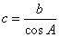
 | 一  边  一  角 | 一直角边  和一锐角 | 锐角、对边  (如∠A，a) | ∠B=90°－∠A，  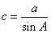，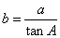
 | 一  边  一  角 | 斜边、锐角(如c，∠A) |  | ∠B=90°－∠A，  ，
要点诠释：
1．在遇到解直角三角形的实际问题时，最好是先画出一个直角三角形的草图，按题意标明哪些元素是已知的，哪些元素是未知的，然后按先确定锐角、再确定它的对边和邻边的顺序进行计算.
2．若题中无特殊说明，“解直角三角形”即要求出所有的未知元素，已知条件中至少有一个条件为边.
考点六、解直角三角形的应用
解直角三角形的知识应用很广泛，关键是把实际问题转化为数学模型，善于将某些实际问题中的数量关系化归为直角三角形中的边角关系是解决实际应用问题的关键.
解这类问题的一般过程是：
(1)弄清题中名词、术语的意义，如仰角、俯角、坡度、坡角、方向角等概念，然后根据题意画出几何图形，建立数学模型.
(2)将已知条件转化为几何图形中的边、角或它们之间的关系，把实际问题转化为解直角三角形的问题.
(3)根据直角三角形(或通过作垂线构造直角三角形)元素(边、角)之间的关系解有关的直角三角形.
(4)得出数学问题的答案并检验答案是否符合实际意义，得出实际问题的解.
拓展：
在用直角三角形知识解决实际问题时，经常会用到以下概念：
(1)坡角：坡面与水平面的夹角叫做坡角，用字母表示.
坡度(坡比)：坡面的铅直高度h和水平距离的比叫做坡度，用字母表示，则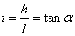，如图，坡度通常写成=∶的形式.
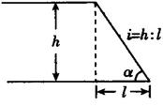
(2)仰角、俯角：视线与水平线所成的角中，视线中水平线上方的叫做仰角，在水平线下方的叫做俯角，如图.
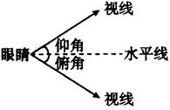
(3)方位角：从某点的指北方向线按顺时针转到目标方向的水平角叫做方位角，如图①中，目标方向PA，PB，PC的方位角分别为是40°，135°，245°.
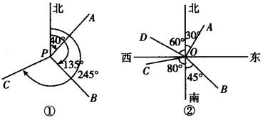
(4)方向角：指北或指南方向线与目标方向线所成的小于90°的水平角，叫做方向角，如图②中的目标方向线OA，OB，OC，OD的方向角分别表示北偏东30°，南偏东45°，南偏西80°，北偏西60°.特别如：东南方向指的是南偏东45°，东北方向指的是北偏东45°，西南方向指的是南偏西45°，西北方向指的是北偏西45°.
要点诠释：
1．解直角三角形实际是用三角知识，通过数值计算，去求出图形中的某些边的长或角的大小，最好画出它的示意图.
2．非直接解直角三角形的问题，要观察图形特点，恰当引辅助线，使其转化为直角三角形或矩形来解.例如：
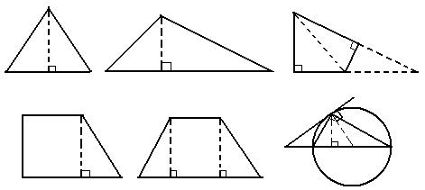
3．解直角三角形的应用题时，首先弄清题意(关键弄清其中名词术语的意义)，然后正确画出示意图，进而根据条件选择合适的方法求解.

考点七、解直角三角形相关的知识
如图所示，在Rt△ABC中，∠C＝90°，
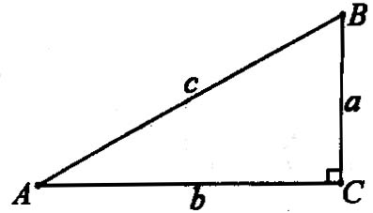
(1)三边之间的关系：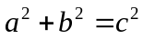；
(2)两锐角之间的关系：∠A+∠B＝90°；
(3)边与角之间的关系：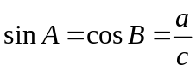，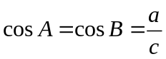，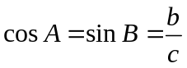，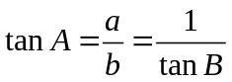．
(4) 如图，若直角三角形ABC中，CD⊥AB于点D，设CD＝h，AD＝q，DB＝p，则
由△CBD∽△ABC，得a²＝pc；
由△CAD∽△BAC，得b²＝qc；
由△ACD∽△CBD，得h²＝pq；
由△ACD∽△ABC或由△ABC面积，得ab＝ch．
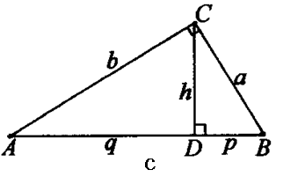
(5)如图所示，若CD是直角三角形ABC中斜边上的中线，则
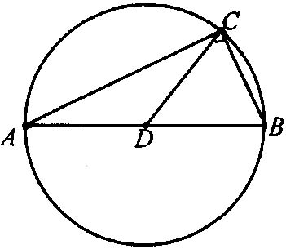
①CD＝AD＝BD＝AB；
②点D是Rt△ABC的外心，外接圆半径R＝AB．
(6)如图所示，若r是直角三角形ABC的内切圆半径，则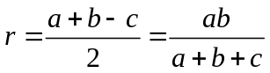．
直角三角形的面积：
①如图所示，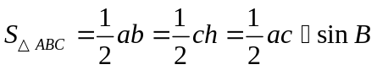．（h为斜边上的高）
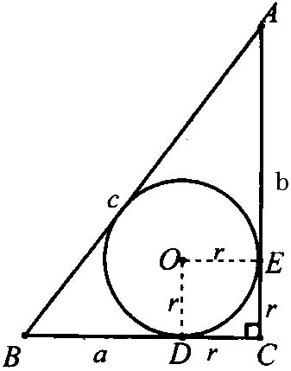
②如图所示，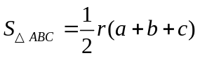．

【典型例题】

类型一、锐角三角函数的概念与性质

【高清课堂：锐角三角函数综合复习 ID：408468 播放点：例2】
1．(1)如图所示，在△ABC中，若∠C＝90°，∠B＝50°，AB＝10，则BC的长为( )．
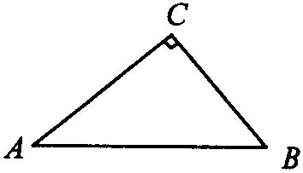
A．10·tan50° B．10·cos50° C．10·sin50° D．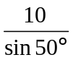
(2)如图所示，在△ABC中，∠C＝90°，sinA＝，求cosA+tanB的值．
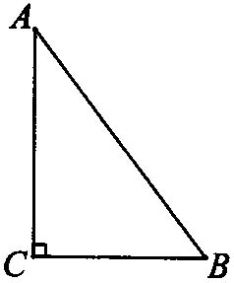
(3)如图所示的半圆中，AD是直径，且AD＝3，AC＝2，则sinB的值等于________．
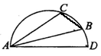
【思路点拨】
(1)在直角三角形中，根据锐角三角函数的定义，可以用某个锐角的三角函数值和一条边表示其他边．
(2)直角三角形中，某个内角的三角函数值即为该三角形中两边之比．知道某个锐角的三角函数值就知道了该角的大小，可以用比例系数k表示各边．
(3)要求sinB的值，可以将∠B转化到一个直角三角形中．
【答案与解析】
(1)选B．
(2)在△ABC，∠C＝90°，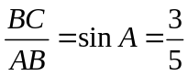．
设BC＝3k，则AB＝5k(k＞0)．
由勾股定理可得AC＝4k，
∴ 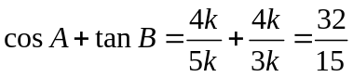．
(3)由已知，AD是半圆的直径，连接CD，可得∠ACD＝90°
∠B＝∠D，所以sinB＝sinD＝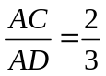．
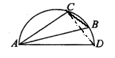
【总结升华】
已知一个角的某个三角函数值，求同角或余角的其他三角函数值时，常用的方法是：利用定义，根据三角函数值，用比例系数表示三角形的边长；
(2)题求cosA时，还可以直接利用同角三角函数之间的关系式sin² A+cos² A＝1，读者可自己尝试完成．

举一反三：
【变式】（2015•乐山）如图，已知△ABC的三个顶点均在格点上，则cosA的值为（ ）
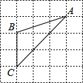
A． B． C． D．
【答案】D
【解析】过B点作BD⊥AC，如图，
由勾股定理得，
AB==，
AD==2
cosA===，
故选：D．
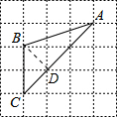
类型二、特殊角的三角函数值
【高清课堂：锐角三角函数综合复习 例1】
2．解答下列各题：
(1)化简求值：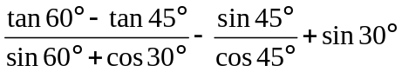；
(2)在△ABC中，∠C＝90°，化简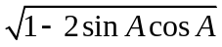．
【思路点拨】
第(2)题可以先利用关系式sin² A+cos² A＝1对根号内的式子进行变形，配成完全平方的形式．
【答案与解析】
解 (1)
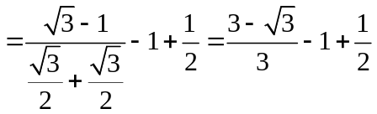
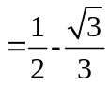
(2)∵
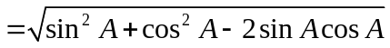
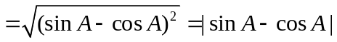，
∴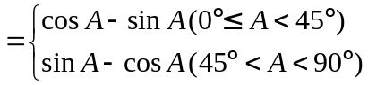．
【总结升华】
由第(2)题可得到今后常用的一个关系式：1±2sinαcosα=(sinα±cosα)²．
例如，若设sinα+cosα＝t，则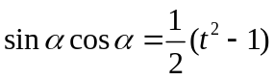．
举一反三：
【高清课堂：锐角三角函数综合复习 ID：408468 播放点：例1】
【变式】若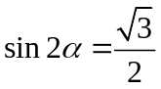，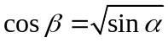，(2α，β为锐角)，求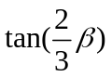的值.
【答案】
∵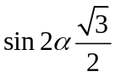，且2α为锐角，
∴2α＝60°，α＝30°．
∴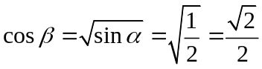，
∴β＝45°．
∴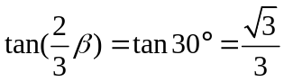．

3．（2015春•凉州区校级月考）如图，在锐角△ABC中，AB=15，BC=14，S_{△ABC}=84，求：
（1）tanC的值；（2）sinA的值．
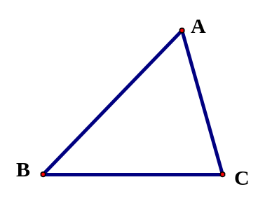
【思路点拨】
（1）过A作AD⊥BC于点D，利用面积公式求出高AD的长，从而求出BD、CD、AC的长，此时再求tanC的值就不那么难了．
（2）同理作AC边上的高，利用面积公式求出高的长，从而求出sinA的值．
【答案与解析】
解：（1）过A作AD⊥BC于点D．
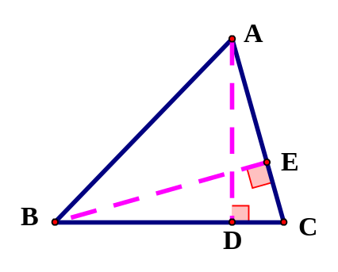
∵S_{△ABC}=BC•AD=84，
∴×14×AD=84，
∴AD=12．
又∵AB=14，
∴BD==9．
∴CD=14﹣9=5．
在Rt△ADC中，AC==13，
∴tanC==；
（2）过B作BE⊥AC于点E．
∵S_{△ABC}=AC•EB=84，
∴BE=，
∴sin∠BAC===．
【总结升华】考查了锐角三角函数的定义，注意辅助线的添法和面积公式，以及解直角三角形公式的灵活应用．
举一反三：
【变式】如图，AB是江北岸滨江路一段，长为3千米，C为南岸一渡口，为了解决两岸交通困难，拟在渡口C处架桥.经测量得A在C北偏西30°方向，B在C的东北方向，从C处连接两岸的最短的桥长为多少千米？(精确到0.1千米)
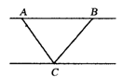
【答案】过点C作CD⊥AB于点D.
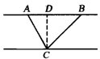
CD就是连接两岸最短的桥.设CD=x（千米）.
在直角三角形BCD中，∠BCD=45°，所以BD=CD=x.
在直角三角形ACD中，∠ACD=30°，所以AD=CD×tan∠ACD=x·tan30°=x.
因为AD+DB=AB，所以x+x=3，x=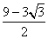≈1.9(千米).
答：从C处连接两岸的最短的桥长约为1.9千米.

类型三、解直角三角形及应用
4．如图所示，D是AB上一点，且CD⊥AC于C，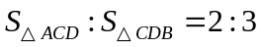，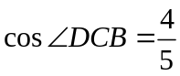，
AC+CD＝18，求tanA的值和AB的长．
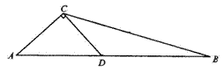
【思路点拨】
解题的基本思路是将问题转化为解直角三角形的问题，转化的目标主要有两个，一是构造可解的直角三角形；二是利用已知条件通过设参数列方程．
【答案与解析】
解：作DE∥AC交CB于E，则∠EDC＝∠ACD＝90°．
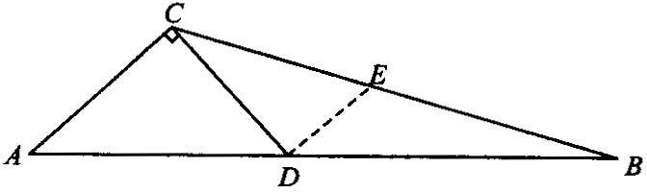
∵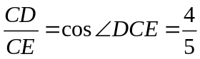，
设CD＝4k(k＞0)，则CE＝5k，由勾股定理得DE＝3k．
∵△ACD和△CDB在AB边上的高相同，
∴AD:DB＝．
即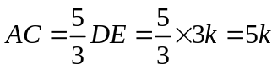．
∴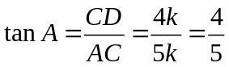．
∵AC+CD＝18， ∴5k+4k＝18，解得k＝2．
∴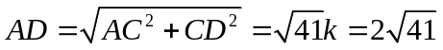．
∴AB＝AD+DB＝AD+AD＝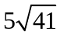．
【总结升华】
在解直角三角形时，常用的等量关系是：勾股定理、三角函数关系式、相等的线段、面积关系等．

5．如图所示，山脚下有一棵树AB，小华从点B沿山坡向上走50 m到达点D，用高为1.5m的测角仪CD测得树顶的仰角为10°，已知山坡的坡角为15°，求树AB的高(精确到0.1m)．(参考数据：sin10°≈0.17，cos10°≈0.98，tan10°≈0.18，sin15°≈0.26，cos15°≈0.97，tan15°≈0.27)．
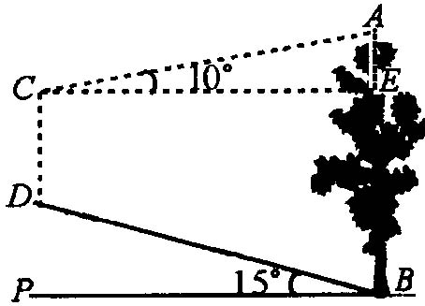

【思路点拨】
本题是求四边形一边长的问题，可以通过添加辅助线构造直角三角形来解．
【答案与解析】
解：如图所示，延长CD交PB于F，则DF⊥PB．
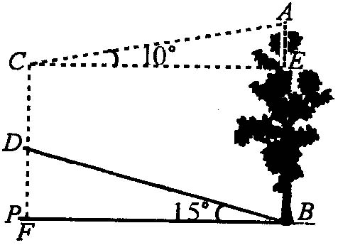
∴DF＝DB·sinl5°≈50×0.26＝13.0，
CE＝BF＝DB·cos15°≈50×0.97＝48.5．
∴AE＝CE·tan10°≈48.5×0.18＝8.73．
∴AB＝AE+CD+DF＝8.734+1.54+13.0≈23.2(m)．
答：树高约为23.2 m．
【总结升华】
一些特殊的四边形，可以通过切割补图形的方法将其转化为若干个直角三角形来解．
举一反三：
【变式】如图所示，正三角形ABC的边长为2，点D在BC的延长线上，CD＝3．
(1)动点P在AB上由A向B移动，设AP＝t，△PCD的面积为y，求y与t之间的函数关系式及自变量t的取值范围；
(2)在(1)的条件下，设PC＝z，求z与t之间的函数关系式．
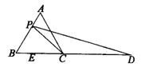
【答案】
解：(1)作PE⊥BC于E，则BP＝AB-AP＝2-t(0≤t＜2)．
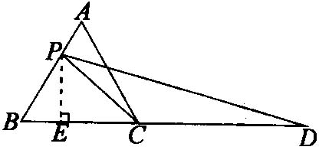
∵∠B＝60°，
∴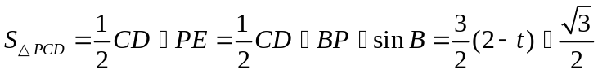，
即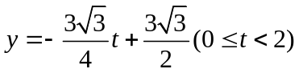．
(2)由(1)不难得出，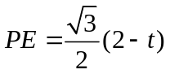，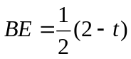．
∴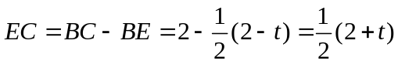．
∵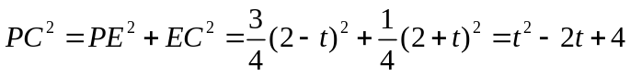．
∴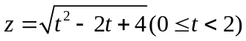．

6．如图(1)所示，一架长4米的梯子AB斜靠在与地面OM垂直的墙ON上，梯子与地面的倾斜角α为60°．
(1)求AO与BO的长．
(2)若梯子顶端A沿NO下滑，同时底端B沿OM向右滑行．
①如图(2)所示，设A点下滑到C点，B点向右滑行到D点，并且AC:BD＝2:3，试计算梯子顶端A沿NO下滑了多少米；
②如图(3)所示，当A点下滑到A′点，B点向右滑行到B′点时，梯子AB的中点P也随之运动到P′点，若∠POP′＝15°，试求AA′的长．
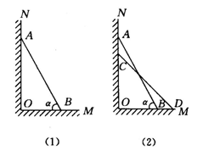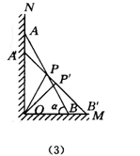
【思路点拨】
（1）在直角△AOB中，已知斜边AB，和锐角∠ABO，即可根据正弦和余弦的定义求得OA，OB的长；
（2）△APO和△P′A′O都是等腰三角形，根据等腰三角形的两底角相等，即可求得∠PAO的度数， 和∠P′A′O的度数，在直角△ABO和△A′B′O中，根据三角函数即可求得OA与OA′，即可求得AA′的长．
【答案与解析】
解：(1)Rt△AOB中，∠O＝90°，α＝60°，
∴∠OAB＝30°．又AB＝4米，
∴OB＝AB＝2米．
OA＝AB·sin 60°＝4×＝(米)．
(2)①设AC＝2x，BD＝3x，
在Rt△COD中，
OC＝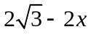，OD＝2+3x，CD＝4，
根据勾股定理：OC²+OD²＝CD²，
∴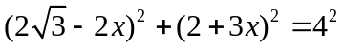．
∴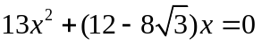．
∵x≠0，∴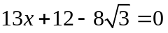．
∴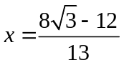．
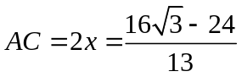．
即梯子顶端A沿NO下滑了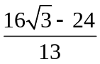米．
②∵点P和点P′分别是Rt△AOB的斜边AB与Rt△A′OB′的斜边A′B′的中点，
∴PA＝PO，P′A′＝P′O．
∴∠PAO＝∠AOP，∠P′A′O＝∠A′OP′．
∴∠P′A′O-∠PAO＝∠POP′＝15°．
∵∠PAO＝30°，
∴∠P′A′O＝45°．
∴A′O＝A′B′·cos 45°＝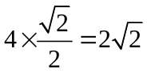．
∴AA′＝OA-A′O＝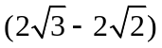米．
【总结升华】
解答本题的关键是理解题意．此题的妙处在于恰到好处地利用了直角三角形斜边上的中线等于斜边的一半，从而求出∠P′A′O=45°，让我们感受到了数学题真的很有意思，做数学题是一种享受．

